出國報告（出國類別：實習）

標準化電力監控通訊協定技術

服務機關：台灣電力公司綜合研究所
姓名職稱：李兆惠 電機工程師
派赴國家：德國、瑞士
出國期間：95年7月2日至95年7月15日
報告日期：95年9月6日

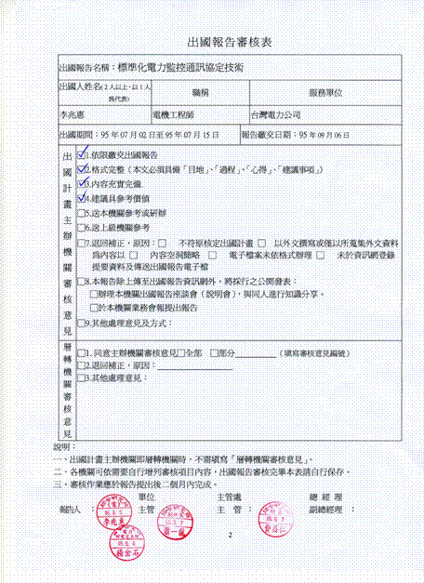
行政院及所屬各機關出國報告提要
出國報告名稱：
標準化電力監控通訊協定技術
頁數 36 含附件：□是▓否
出國計畫主辦機關/聯絡人/電話：
台灣電力公司/陳德隆/(02)2366-7685
出國人員姓名/服務機關/單位/職稱/電話：
李兆惠/台灣電力公司/綜合研究所/電機工程師/(02)8078-2301
出國類別：□1考察□2進修□3研究▓4實習□5其他
出國期間：95/07/02~95/07/15 出國地區：德國、瑞士
報告日期：95/09/06
分類號/目
關鍵詞：
監控(Supervisory Control And Data Acquisition, SCADA)
中央調度中心(Central Dispatch and Control Center, CDCC)
區域調度中心(Area Dispatch Control Center, ADCC)
配電調度中心(Distribute Dispatch and Control Center, DDCC)
變電所自動化系統(Substation Automation System, SAS)
智慧型電子裝置(Intelligent Electronic Device, IED)
通訊協定(Protocol)
發電管理系統(Generation Management System, GMS)
能源管理系統(Energy Management System, EMS)
配電管理系統(Distribution Management System, DMS)

內容摘要：（二百至三百字）
因應歐美地區有關電網監控管理、變電所自動化、智慧型電子裝置等技術飛快發展，及參酌本公司現實需要，故安排出國參觀研習Siemens和ABB兩家公司發展現況與相關技術。本報告第一部份說明出國目的及行程；第二部份說明ADCS之未來方向、ADCS備援系統之架構、台電未來ADCS可能之作法及目前台電ADCS備援系統之作法等；第三部份說明Siemens和ABB兩家公司變電所自動化之發展現況與相關技術；第四部份說明Siemens和ABB兩家公司IED之發展現況與相關技術；第五部份說明變電所通訊協定IEC-61850之架構、理論、認證及國外使用現況等；最後第六部份以此行心得與建議事項作為結論。

本文電子檔已傳至出國報告資訊網（http：//report.gsn.gov.tw）
目 錄

出國報告書審核表 02
出國報告提要 03
目錄 05
圖表目錄 06
一、出國目的與行程 07
1.1 出國目的 07
1.2 出國行程 08
二、區域調度中心監控系統 10
2.1 ADCS系統 10
2.2 ADCS未來趨勢 11
2.3 ADCS備援系統 13
2.4 ADCS目前備援方式及未來作法 15
三、變電所監控系統 17
3.1西門子變電所自動化系統 17
3.2 ABB變電所自動化系統 23
四、智慧型電子裝置 28
4.1西門子IEDs 29
4.2 ABB IEDs 30
五、通訊協定IEC-61850 31
5.1前言 31
5.2 IEC61850發展歷程 31
5.3 IEC61850技術簡介 32
5.4 IEC61850發展近況 34
六、結論 35
6.1心得 35
6.2建議事項 35
參考資料 36
圖表目錄

圖2-1 ADCS主系統架構圖 15
圖2-2 ADCS備援系統架構圖 15
圖3-1 西門子輸配電集團及所屬能源自動化部門產品概觀 18
圖3-2 SICAM PAS架構(未全面使用IEC 61850) 19
圖3-3 SICAM PAS (with IEC 61850)實例1 20
圖3-4 RuggedCom inc的RS8000T 20
圖3-5 南橋500kV變電站 21
圖3-6 SICAM PAS (with IEC 61850)實例2 22
圖3-7 RuggedCom inc的RS8000 22
圖3-8 ABB SAS 510架構 23
圖3-9 ABB SAS 600系列全球建案 25
圖3-10 ABB SAS690架構 27
圖4-1 西門子SIPROTEC系列IEDs 29
圖4-2 ABB IED REF 610 30
圖4-3 ABB IED RET 67 30

表3-1 ABB SAS 500系列 23
表3-2 ABB SAS 600系列 24
一、出國目的及行程

1.1 出國目的
台電全面自動化調度系統為階層式調度控制系統(Hierarchical Dispatch and Control System, HDCS)，亦即分成中央調度中心(Central Dispatch and Control Center, CDCC)、區域調度中心(Area Dispatch and Control Center, ADCC)及配電調度中心(Distribute Dispatch and Control Center, DDCC)三階層各司其職、分層負責。以設備維護而言，供電單位負責區域調度中心，超高壓、一次、配電變電所；二次變電所雖亦接受區域調度中心監控，但所內設備係由業務單位負責維護。若調度權責概略區分，供電單位權責為161KV及69KV系統。
早期變電所內之自動化設備為感測器(Sensor)、轉換器(Transducer)、資訊末端設備(Remote Terminal Unit, RTU)、及電纜線所構成；除此之外，於控制室設有配電盤可供現場人員監視及操作變電所內變電設備。惟近年來公司正在推行之統包變電所工程，係以變電所監控系統(SCADA)取代傳統盤面，並負責與遠方區域調度中心/配電調度中心連線，同時須整合各種現場自動化設備，如智慧型電子裝置(Intelligent Electronic Device, IED)、數位式電表、數位式保護電驛及通訊設備等各種設備。因此統包變電所之SCADA具重要性高、複雜度高及維護不易之特性。
如何規範統包變電所SCADA架構、通訊介面標準及通訊協定標準等，以便將各種不同設備作整合，達到SCADA可靠監控之目的，以利於爾後設備維護擴充；及藉由訂定軟體、資料庫的標準規範，檢討是否可簡化維護工作；及藉由網路技術的發展，訂定維護人員經由網路於遠端進行維護的機制，以簡化維護工作、因應人力不足的問題；及就目前統包變電所SCADA之運轉維護問題研討解決方案等，皆為目前統包變電所SCADA須討論及解決之問題。此次出國之目的，除了解SCADA未來之趨勢及技術外，亦可參考國外對上述變電所SCADA所面臨問題之解決方案。
區域調度中心監控系統(Area Dispatch Control System, ADCS)係監控超高壓、一次、配電及二次變電所之161KV及69KV系統，監控變電所數量約100所，故其重要性非常高、影響層面非常大。近年來國內發生729、921大地震，SARS及禽流感等事件，使得必須嚴肅思考ADCS備援系統設置之需要性，以及若要設置備援監控系統時適用之架構；另隨著科技之進步，亦須瞭解ADCS之未來趨勢及技術，亦為此次出國的目的之一。
總結此次出國之目的如下：
(一) 研習國外ADCS未來趨勢及技術
(二) 研習國外ADCS備援系統之技術
(三) 研習國外統包變電所SCADA未來之趨勢及技術
(四) 研習國外統包變電所SCADA之維護技術
(五) 研習國外IED未來之趨勢及維護技術
(六) 研習國外自動化設備(系統)未來採用之通訊協定。

1.2 出國行程
ABB及Siemens公司為電力自動化界之大廠，且目前公司統包變電所SCADA(含IED)之主要廠牌亦為ABB及Siemens；另高雄區域調度中心之ADCS亦為Siemens公司產品。故本次出國安排至ABB(位於德國法蘭克福、瑞士蘇黎士)與 Siemens(位於德國紐倫堡)研習該公司之IED、SCADA、ADCS及通訊協定等之未來趨勢及維護技術。
行程及工作內容如下：
(一)950702~950703：往程（台北－法蘭克福－紐倫堡(宿)）。
(二)950704~950706：
Siemens SCADA、IED、ADCS及通訊協定研習(宿紐倫堡)
行程(紐倫堡－法蘭克福(宿))。
(三)950707~950710：
Siemens ADCS及通訊協定研習(宿法蘭克福)
行程(法蘭克福－瑞士蘇黎士(宿))。
(四)950711~950712：ABB SCADA、IED及通訊協定研習(宿蘇黎士)。
(五)950713~950713：行程(瑞士蘇黎士－德國法蘭克福(宿))。
(六)950714~950715：返程(法蘭克福－台北）。

二、區域調度中心監控系統

2.1 ADCS系統
目前台電計有基隆、台北、新竹、台中、新營及高雄6個區域調度中心及花東供電區營運處SCADA系統；其中基隆、新竹、台中、新營ADCS為加拿大SNC公司製，台北ADCS及花東SCADA為國內健格公司製，高雄ADCS為西門子公司製。每種ADCS之系統架構及功能大同小異，以下僅就ADCS系統一般性功能作一概略介紹。
(1)資料庫管理主機
資料庫管理主機負責變電所資料庫之管理維護，包含變電所取樣點資料、報表資料等。因ADCS之資料及交易量(Transaction)非常大，一般採用關聯性資料庫(Relational Database)之ORACLE Server；硬體上一般採用雙主機(Redundancy)架構。
(2)通訊處理主機
通訊處理主機負責與變電所自動化設備(RTU及Local SCADA)連線，進行變電所設備資料蒐集及控制工作。通訊處理主機須支援變電所現有自動化設備使用之通訊協定DNP 3.0 Series及CDC TYPE II；硬體上一般採用雙主機。
(3)人機介面工作站
人機介面工作站作為調度人員調度變電所用。該工作站須提供變電所監控畫面、即時警報、歷史警報、報表等查詢及顯示用。一般須有2~3個螢幕畫面，以便同時顯示數種軟體畫面供調度員運用。
(4)應用軟體主機
ADCS主要功能為SCADA，不像CDCS必須具有許多應用軟體，如狀態估測(State Estimation)、電力潮流計算(Power Flow Calculation)、短路電流分析(Short Circuit Analysis)等。但為減少ADCC調度人員工作量，ADCS亦具有虛功元件控制(Reactive Power Device Control, RPDC)、自動卸載及復原(Automatic Load Shedding and Restoration, ALSR)兩項應用軟體。其中虛功元件控制係依所量測到之變電所虛功率及電壓數值，控制靜態電容器(Static Capacitance)投入或切離，及變壓器OLTC之上升或下降，以達功率因素為1及電壓穩定之目的，以降低電力損失及確保電壓品質。另自動卸載及復原應用軟體為協助調度人員於電力系統電力不足緊急狀況下之卸載工作。一般ADCS皆會有應用軟體專用之主機。
(5)網路報表主機
ADCS一般皆會設立網路報表主機，供台電內相關單位同仁下載或查詢變電所相關運轉資料，以達資源分享及減少不必要之表報寄送工作。因ADCS原為一封閉式系統，為避免因資料分享危害系統安全，一般會採用如防火牆(Fire Wall)等網路安全措施，將網路報表主機與線上系統隔離。
(6)發展系統
為便於變電所設備及軟體開發加入ADCS前之測試需要，所有新增之資料庫、單線圖面，及新開發之軟體等，上線使用前必須於發展系統上測試驗證無誤，再安裝於線上系統(On-line System)正式使用。
(7)調度員模擬訓練系統
隨著電腦軟硬體功能之進步，建立各種狀況之電力系統題庫，及藉由相同之人機操作介面，訓練或測驗調度員，為ADCS普遍具備之功能。一般須一台主機、一台教員台(Trainer Console)、一台學員台(Trainee Console)所構成。其中有關電力系統參數及SCADA資料庫、題庫等皆存放於主機中。

2.2 ADCS未來趨勢
綜合整理ADCS之未來趨勢如下：
(1)標準化設計
早期CDCS、ADCS功能發展不甚完整，故有許多功能為個別公司之特別需求，因此廠商必須另行開發設計，致整個工程工期往往長達3~4年，如第一期、第二期自動化工程皆是如此。近年來因CDCS、ADCS之功能發展已非常完整，故廠商已採用所謂之標準設計，故可縮短整個工程之工期。工程工期主要所佔比例，由早期開發設計及測試為主，改為以訓練、提升同仁運轉及維護能力為主。
(2)硬體設備個人電腦化
台電第一期自動化工程系統採集中式大型電腦主機設計，第二期工程及高雄ADCS汰換系統採分散式之伺服器及工作站設計。近年來因個人電腦(Personal Computer, PC)功能大大提升，其運算處理能力甚至高於大型電腦主機、伺服器或工作站【註：一般比較電腦效能之高低會有測試標準(Benchmark)來認定比較，但最簡單方式為：每秒可執行之佰萬指令數(Million Instructions Per Second, MIPS)或每秒可執行之佰萬浮點指令數(Million Floating Instructions Per Second, MFIPS)】。因個人電腦運算處理能力高、擴充容易、且具備價格低廉、維修及採購容易等優點，故已漸漸被採用使用於ADCS。
為確保ADCS功能正常，主機用硬體設備穩定度高之要求，故主機用硬體設備採用PC Server及Linux方式；調度用硬體設備因可靠度要求相對較低，故採用一般PC及Windows Base作業系統。
(3)資料分享
因電腦技術之進步，Intranet/Internet網路之普及，ADCS皆會設立網路伺服器(Web Server)供公司相關單位、人員查詢及下載變電所運轉資料，以達資源共享及無紙化、e化之目的。下載之資料格式一般常採用MS Excel格式，以方便MS Excel進行後續之分析及運用。
第一期自動化系統因建置很早，當然無網路資料分享功能；第二期自動化系統也無網路資料分享功能，故後來由另洽公司內其他單位協助建立；後來之高雄、台北ADCS，及花東SCADA則已具備此功能。
為避免增加網路資料分享功能致影響ADCS安全性，各ADCS皆已採取一些應變管控方式，如採用兩塊網路卡區隔Intranet及SCADA LAN、設立Mirror主機、架設防火牆設備、採用密碼管控及指定IP存取等。
(4)網路安全
因資源分享造成可能之網路安全議題，除可採取上述各項防制措施外，現更朝向符合網路安全標準化之方向設計。如北美電力可靠度委員會(North American Electric Reliability Council, NERC)之NERC 1200 (1300)係規範保護公共事業的電腦、軟體及網路，防止遭到惡意入侵等之標準。要求廠商設計之系統符合相關安全標準，可提供客戶更明確及可靠之保障。
(5)物件導向
變電所設備用之資料庫及單線圖採用物件導向(Object Orientation)，並結合視覺化(Visualization)，可方便資料庫、單線圖之維護管理，並方便與關聯式資料庫系統配合運用。例如斷路器即為一物件。
(6)關聯式資料庫
ADCS一般皆採用關聯式資料庫，ADCS最常用之資料庫伺服器為ORACLE。所謂關聯式資料庫係將不同表格資料相互關聯來儲存資料，具減少儲存空間，及確保資料一致性之優點。

2.3 ADCS備援系統
ADCS可採用之各種備援方式簡單說明如下：
(1)備品
備品為最簡單、低成本之ADCS備援方式。此方式除須購買足夠之備品，人員亦須具備建構系統能力，且ADCS軟體及資料庫須事先備份備用，俾建構ADCS時回復系統。因建構系統步驟繁複，故一般須由原廠家進行，惟同仁平時須確時作好資料庫及軟體之備份工作。
(2)暖式、單機架構
建立ADCS單機式備援系統，並且以廣域網路(Wide Area Network, WAN)或區域網路(Local Area Network, LAN)與ADCS主系統連接。ADCS主系統上之資料，如掛牌(Tag)、註解(Note)、手動輸入(Manual Entry)、抑制掃描(Inhibit Scan)等動態資料，及資料庫、單線圖等變更，須經由WAN/LAN傳送至ADCS備援系統，但係以慢速、非立即方式同步資料；一般可利用系統空檔期間或半夜傳送資料。
(3)暖式、雙主機架構
備援方式與上述(2)不同處為重要設備採用雙主機架構，故成本較高；其它功能與(2)相同。
(4)熱式、單機架構
備援方式與上述(2)不同處為ADCS主系統與備援ADCS間資料以即時方式同步；其它功能與(2)相同。
(5)熱式、雙主機架構
備援方式與上述(4)不同處為重要設備採用雙主機架構，故成本較高；其它功能與(4)相同。

ADCS主系統及備援系統架構如圖2-1、2-2所示。
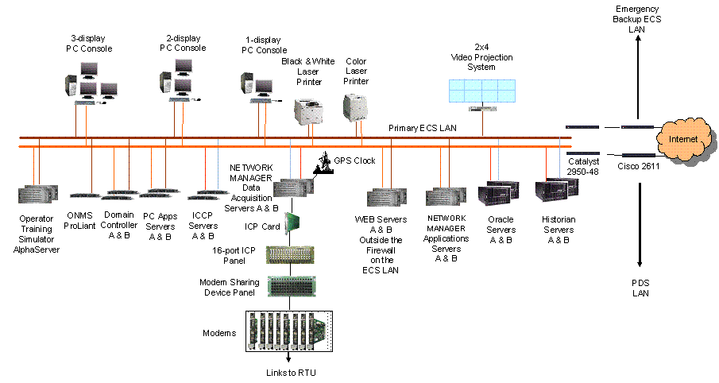
圖2-1 ADCS主系統架構圖

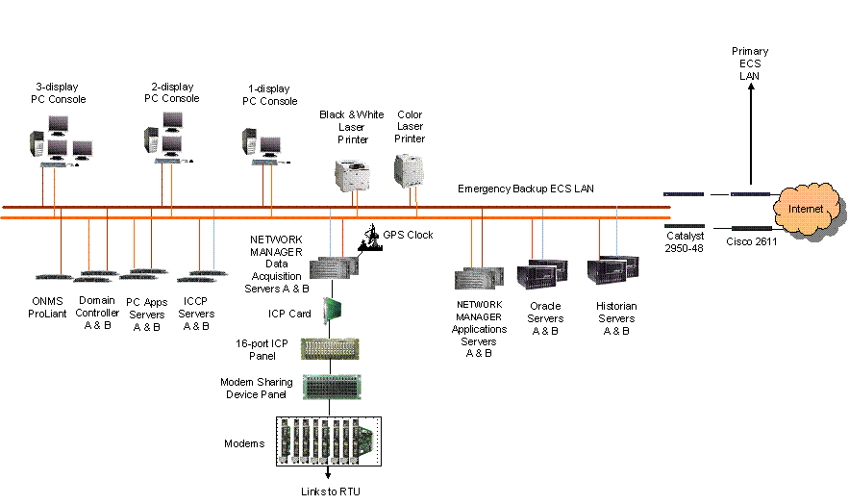
圖2-2 ADCS備援系統架構圖

2.4 ADCS目前備援方式及未來作法
目前ADCS備援方式係採用備品、雙主機SCADA及單主機SCADA架構。供電處要求各區除須購買足夠之備品硬體，亦須進行資料庫、單線圖及軟體之定期備份。上述工作並列為供電處對各區年終工作查核之重點查核項目。
另亦規定各區使用中之既有小型SCADA繼續使用，可作為ADCS之備援系統；另本公司新建超高壓變電所亦設立具備15所變電所監控容量之雙主機SCADA，可將超高壓附近之變電所納入監控，亦扮演ADCS備援系統之角色。此方式與上述(3)備援系統不同處為主系統、備援系統為不同之系統，故硬體、軟體、資料庫及單線圖面維護方式不同，且兩系統間之動態資料(如掛牌、註解、手動輸入、抑制掃描…)及單線圖、資料庫等無法相互同步，故將增加維護工作量。
對於將來之ADCS，供電處規劃參照各ADCS汰換時程，同時辦理各ADCS汰換。且系統朝上述ADCS未來方向辦理，即具備硬體設備個人電腦化、資料分享、網路安全、物件導向、關聯式資料庫等功能；另備援方式將採兩ADCS相互備援，或各ADCC設立一套熱式、單主機之ADCS備援系統，在儘量不增加維護工作量、不增加費用支出或少量費用支出下，達到ADCS備援之目的。

三、變電所監控系統

變電所監控系統(以下稱為Local SCADA)議題發展至今日已經轉變成變電所自動化(以下簡稱SAS)議題。早期Local SCADA並未與保護系統整合，後期Local SCADA整合了保護系統而稱為整合型變電所監控系統。隨著「變電所通訊網路和系統」通信協定IEC 61850的發表，SAS一詞被採納與定義，並將變電所設備劃分為3個層次：
(一)設備層：包括各種一次設備，如開關、線路、變壓器、電容器、CT/PT等。
(二)間隔層：是各種二次設備包括採集、測量、控制、保護、自動裝置、故障濾波等，它們大多能獨立完成某種功能，且具有與外部進行資料交換的能力。
(三)變電所管理層：對整個變電所進行安全監視、控制、操作，並與變電所外部進行資料交換，如當地監控主機、與遠方控制中心通信的閘道等。
至此，SAS一詞已被各電力設備大廠(GE、Siemens、ABB、ALSTON等)所採用。SAS的內容包括：電力系統電氣量(如電壓、電流、功率等)的採集，電力設備運轉數據(如變壓器溫度、油中氣體濃度、風扇電流等)的採集，電力設備(如斷路器、變壓器、母線等)的狀態監視、控制和調節，變電所正常運轉的監視、預警和操作，電力系統發生事故時的保護、切離與故障記錄，事故後變電所恢復正常運行的操作等。

3.1 西門子變電所自動化系統
西門子變電所自動化系統屬西門子輸配電集團(Siemens AG PTD)能源自動化(Energy Automation)部門業務範圍，所在地位於德國紐倫堡。整體輸配電集團及所屬能源自動化部門產品概觀如圖3-1。整體能源自動化部門產品包括：控制中心(電網級、站級控制中心)、變電所自動化產品、電力保護產品、通訊與網路產品等。其中變電所自動化系統相關產品包括：eRTU、 miniRTU 、VICOS RTU、各種間隔控制單元(Bay Control Units)、站級單元(Station Unit)等等。
西門子變電所自動化系統稱為：SICAM PAS(Power Automation System)。IEC 61850未全面使用於變電所內時，SICAM PAS架構如圖3-2，此時IEC 61850、IEC 60870、DNP3.0、Modbus、Profibus DP等通訊協定並存於所內。

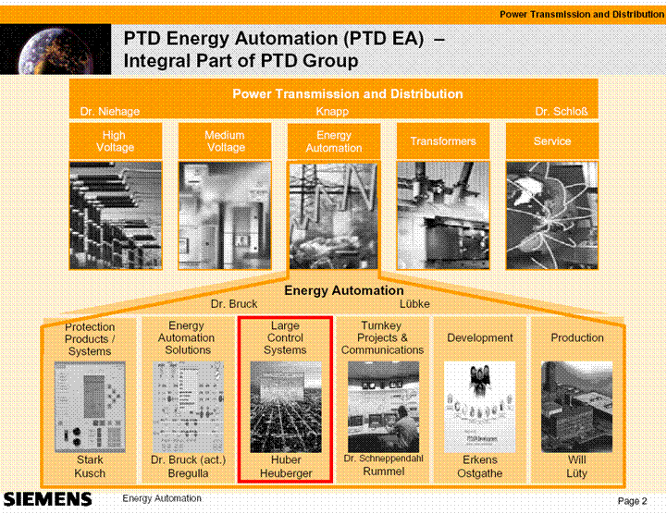
圖3-1 西門子輸配電集團及所屬能源自動化部門產品概觀

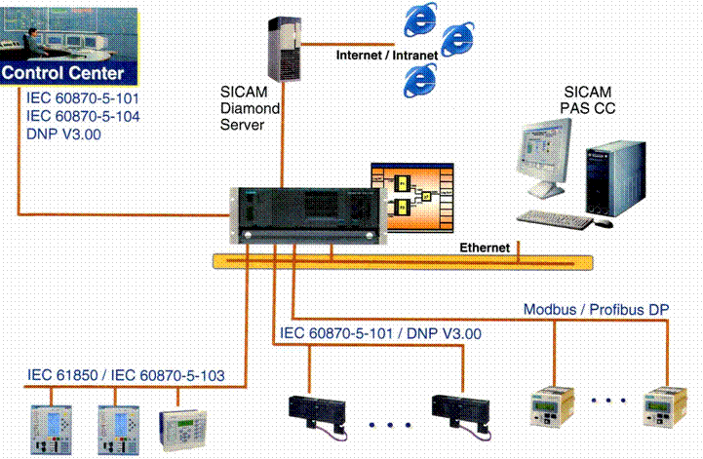
圖3-2 SICAM PAS架構(未全面使用IEC 61850)

2004年10月，西門子推出了符合IEC 61850標準的SICAM PAS with IEC 61850和SIPROTEC整套自動化系統，變電所通訊匯流排(station bus)為光纖乙太環網，間隔層設備完全採IEC 61850通訊。2004年11月西門子輸配電集團在瑞士承建了世界上第一個全面運用 IEC 61850於所內的變電所自動化系統(如圖3-3)。光纖乙太環網由許多環網交換器(RuggedCom inc的RS8000T 如圖3-4)串接而成，給站層設備用的環網交換器可放射狀分接至站層設備，給間隔層設備用的環網交換器可放射狀分接至間隔層設備(IEDs)，其間通訊完全採用IEC 61850。圖中SICAM PAS CC是站層控制中心。Station unit是站層主機，含有多種通訊協定通訊功能，以IEC 61850與IEDs、SICAM PAS CC通訊，以IEC 60870與所內其它設備與所外控制中心通訊。

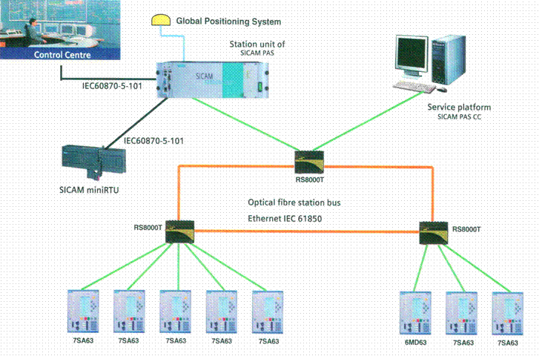
圖3-3 SICAM PAS (with IEC 61850)實例1

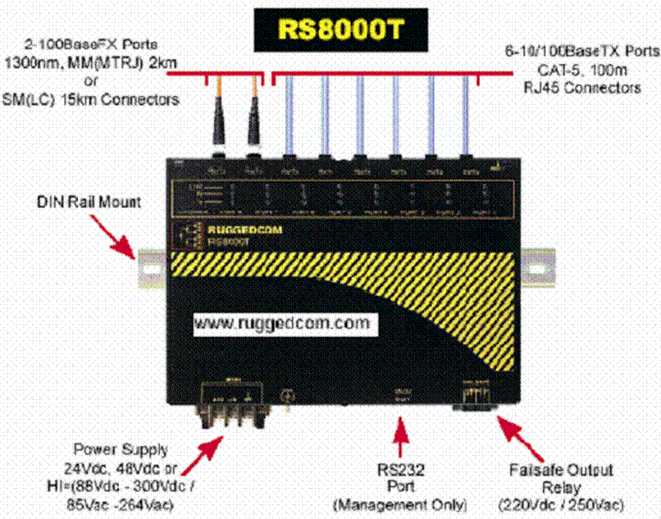
圖3-4 RuggedCom inc的RS8000T

西門子全球的第100個SICAM PAS with IEC 61850工程實例位於上海西南郊區的南橋500kV變電站自動化系統(如圖3-5、3-6)，于2005年投入運行。在南橋變電站工程中，設備間的通訊完全採用IEC61850的100-Mbit/s光纖乙太環網。站層設備用的交換器(RS8000T，含備援)與間隔層設備用的交換器(RS8000 如圖3-7)串接成環狀結構，站層交換器放射狀分接至站層設備，間隔層交換器與IEDs亦串接成環狀結構，構成備援架構。兩套Local HMI與兩套主機(Full Sever 1與Full Sever 2)滿足備援需求。

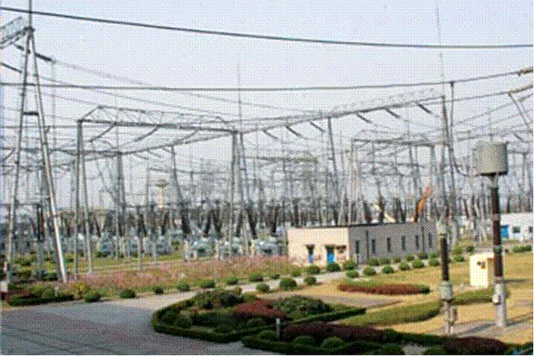
圖3-5 南橋500kV變電站

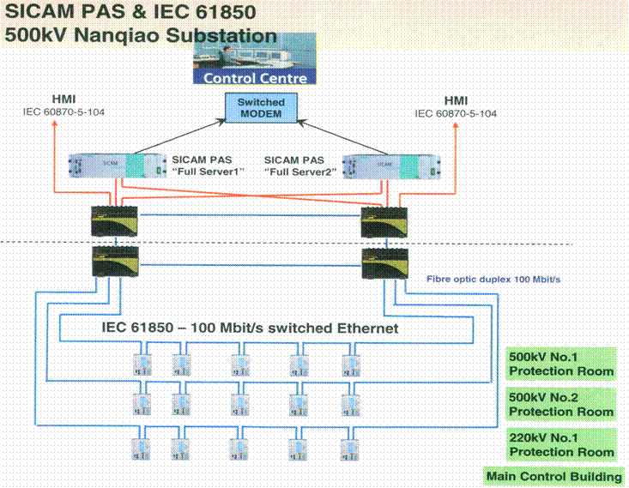
圖3-6 SICAM PAS (with IEC 61850)實例2

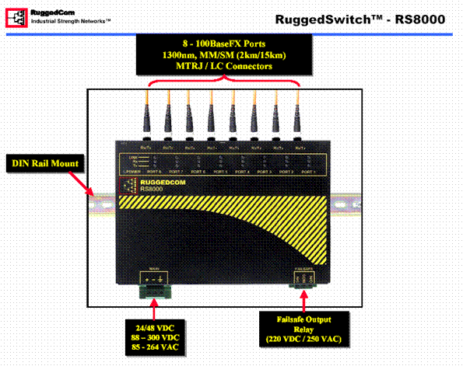
圖3-7 RuggedCom inc的RS8000
3.2 ABB變電所自動化系統
ABB舊型變電所自動化系統稱為SAS 500系列，站層設備至間隔層設備間的通訊線為星形拓樸結構，主要採LON Bus通訊協定。依據各種電壓等級及不同功能的變電所提供SAS 500、SAS 510、SAS 530、SAS 550、SAS 570等系統型號，如表3-1。

表3-1 ABB SAS 500系列
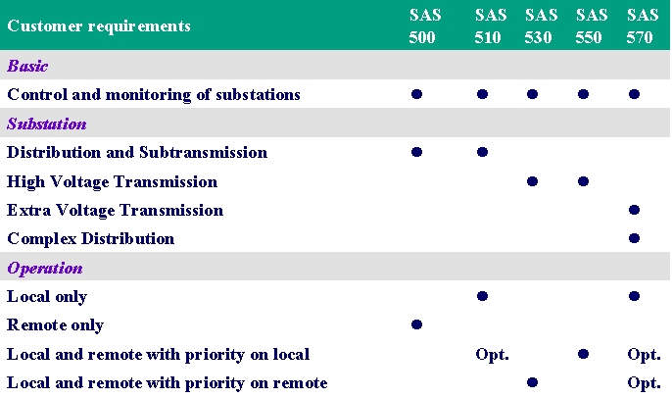

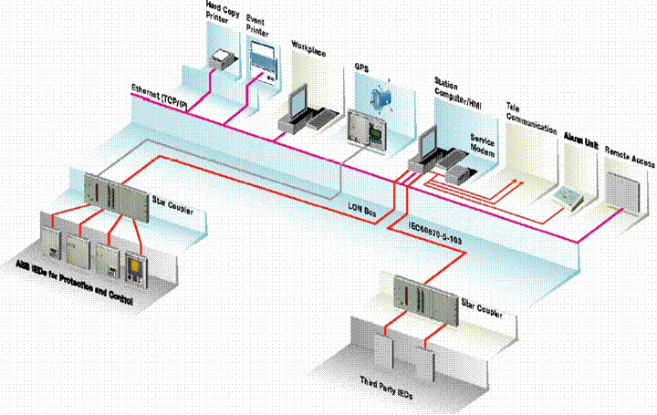
圖3-8 ABB SAS 510架構

ABB新型變電所自動化系統稱為SAS 600系列，站層設備至間隔層設備間的通訊(Station bus)為乙太環網結構，根據環網佈置範圍有集中式環網(環網交換器集中於站層控制室)、分散式環網(環網交換器分散於間隔層控制室與站層控制室)，當然也可以集中式環網與分散式環網併用，通訊協定全部採用IEC 61850。環網交換器有站層交換器(station switch)、間隔層交換器(bay switch)，站層交換器連接到站層設備，間隔層交換器連接各IED，環網可選擇雙重環網備援。SAS 600系列依據各種電壓等級及不同功能的變電所提供SAS 610、SAS 630、SAS 650、SAS 670、SAS 690等系統型號，如表3-2。ABB的第一個SAS 600系列建案位於瑞士的Laufenburg 380kv Substation，當時變電所已有30年歷史，全球建案如圖3-9。

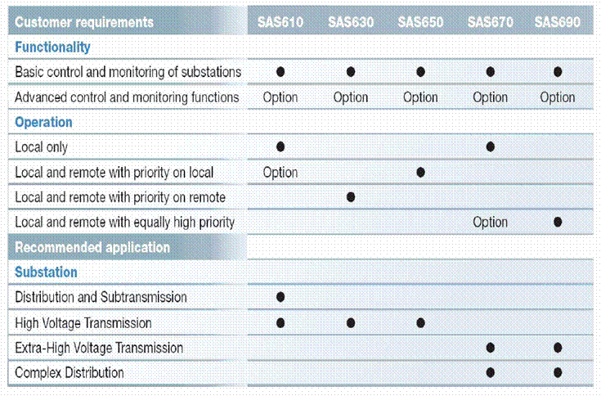
表3-2 ABB SAS 600系列

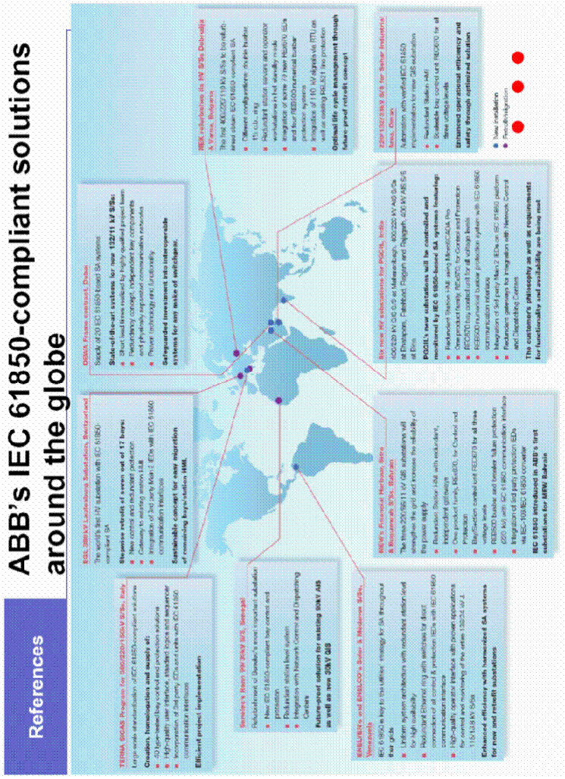

圖3-9ABB SAS 600系列全球建案

圖3-10 是SAS690架構，包含備援主站電腦(redundant station computer)、備援人機介面(redundant station HMI)、備援遠方通訊閘道器(redundant gateway)等等，為一個全備援本地與遠方監控方案(the fully redundant local and remote control solution)。
基本功能包括：
• Sequence of Events
• Alarms
• System Supervision
• Primary equipment
• supervision
• Measurements
• Control
• Secure operation
• Blocking List
• User Management Calender
進階功能包括：
• IED Parameterization
• Disturbance Record upload
• Disturbance record Analysis
• Trends
• Dynamic Busbar Coloring
• Automatic Sequences
• Trip Counter Table
• Measurement Reports

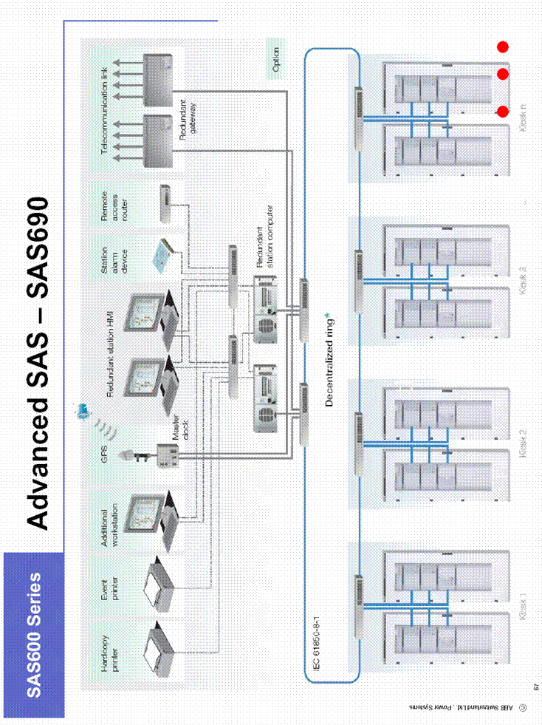

圖3-10 ABB SAS690架構

四、智慧型電子裝置

智慧型電子裝置(以下簡稱IED)的名稱來自變電所通訊體系IEC61850通訊協定，它是變電所自動化系統（以下簡稱SAS）間隔層(或單元層)設備的統稱。IEC61850對間隔(bay)的定義爲：一變電所由具有一些相同功能的緊密連接的子部分組成，間隔層代表一個在變電所層之下的另外一個控制層。變電所間隔層的劃分應與變電所的類型、電力設備的配置和佈局、變電所內設備的資料流程及通信匯流排的結構有關，一般按斷路器間隔劃分。根據變電所的具體情況，一個電力系統元件、2種電壓等級之間帶斷路器的變壓器、帶斷路器和相關隔離開關及接地開關的組聯、在進線或出線及母線之間的斷路器等都可定義爲間隔。間隔層設備包括「間隔控制器(Bay controller)」和「間隔保護電驛」等，負責該層單元線路或變壓器的參數量測和監視、斷路器的控制和連鎖，保護電驛負責該單元線路或變壓器的異常狀態保護，間隔層有故障記錄和事件順序記錄裝置。間隔層的IED宜盡可能靠近設備層的電力設備，以減少連接電纜的長度，提高抗電磁干擾能力。
台電公司一次配電變電所統包規範（有關變電所監控系統設備）將IED分為兩大類：
(1)PMCC：具有保護(Protection)、量測(Measurement)、控制(Control)、及通訊(Communication)功能。
(2)MCC：具有量測、控制、及通訊功能。
PMCC類的IED依用途可分為：發電機保護用、變壓器保護用、輸電線保護用、配電饋線保護用、匯流排保護用、馬達保護用、其它（如電容器保護用）等種類。MCC類的IED比較多樣，廠牌種類繁多，有的偏重量測功能（如電力表），有的偏重控制功能，有的偏重電力品質分析功能、有的集各種功能於一身而稱為多功能智慧型電子裝置（Multifunction IED）。預期未來，隨科技進步，功能更強大，性能更優異的IED將會陸續出現。

4.1 西門子IEDs
西門子IEDs屬西門子輸配電集團(Siemens AG PTD Group) 能源自動化 (Energy Automation)部門業務範圍，所在地位於德國紐倫堡。西門子IEDs種類包括各種電力設備保護裝置(如差動保護、測距保護、發電機保護、過流保護等)及一些間隔控制單元(Bay Control Unit)。一種專門為IEC 61850所設計的產品稱為SIPROTEC系列，包含SIPROTEC easy系列、SIPROTEC compact系列、SIPROTEC 4系列、SIPROTEC 7SA522與7SA6(測距保護)、SIPROTEC 7SD5(線路差動保護)、SIPROTEC 7UT6(變壓器及其他設備保護)、SIPROTEC 7SS52(高速分段式母線保護)、SIPROTEC 7SS60(集中式母線保護)、SIPROTEC 7UM61與7UM62(發電機保護)等等。
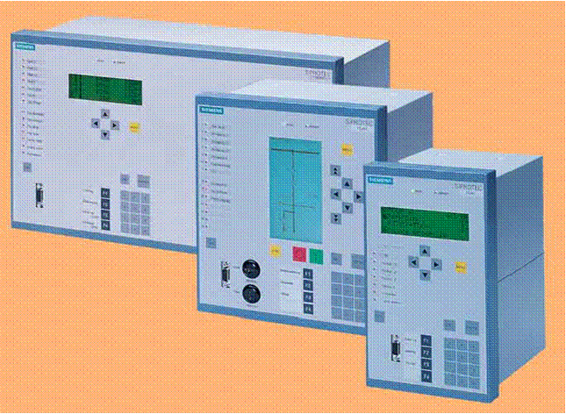
圖4-1 西門子SIPROTEC系列IEDs

4.2 ABB IEDs
ABB IEDs種類相當齊全，舉凡斷路器、匯流排、電容器組、饋線、發電機、馬達、變壓器、輸電線等各種電力設備的各種形式保護與控制一應俱全，之前主要產品為500系列，之後主要產品為600系列。500系列IEDs主要配合使用於SAS 500系列變電所自動化，如REF 541(饋線保護)、RET 544(變壓器保護)等；600系列IEDs主要配合使用於SAS 600系列變電所自動化，如REF 610(饋線保護用，如圖4-2)、RET 670(變壓器保護用，如圖4-3)等，當然它們都具備IEC 61850通訊協定。
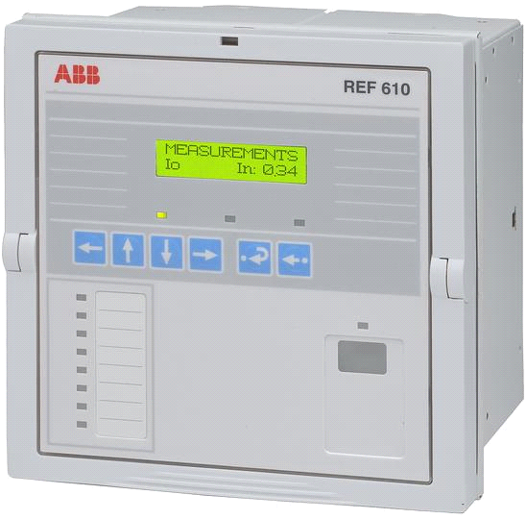
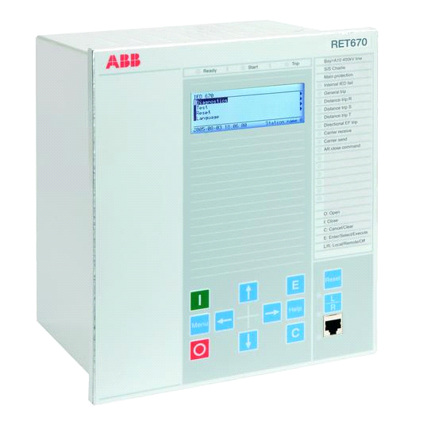

圖4-2 ABB IED REF 610 圖4-3 ABB IED RET 670
五、通訊協定IEC-61850

5.1 前言
目前ADCS與ADCS間通訊協定採用IEC 60870-6 ，即TASE 2.0或稱為ICCP (Inter Control Center Protocol)；至於ADCS與CDCS間通訊協定目前採EMSDL(Energy Management System Data Link)，屬老舊、封閉式通訊協定，惟CDCS目前正辦理系統汰換中，新CDCS亦將支援ICCP，屆時台電控制中心間之通訊協定全部為ICCP。
至於ADCS與變電所間之通訊協定為DNP 3.0 Series及CDC TYPE II。變電所分為統包變電所及輸工處自辦新建變電所兩類型，輸工處自辦新建變電所採用RTU及傳統配電盤架構，其中Power Meter與RTU間採用Modus Bus通訊協定

5.2 IEC61850發展歷程
在全球經濟一體化的過程中，特別是通信技術的飛速發展，電腦技術的日新月異的前提下，以歐洲大的電力巨頭公司（ABB、SIEMENS、ALSTOM）爲首的國際電工委員會(International Electrotechnical Commission－IEC)感到以前各個廠家所制定的通信協定都不能完全滿足當前電力通信的發展了。而各大廠家在互連時所花費的人力和物力，也變得越來越大。爲了將當前無序的通信協定（如LON、CAN、PROFIBUS、IEC60870－5等）規範化，三大巨頭提出了「One World, One Technology, One Standard」的IEC61850「變電所通訊網路和系統(Communication networks and systems in substations)」通信協定。由於IEC的影響，北美大的廠家也開始轉而支援和致力於IEC61850的開發。IEC61850工作組1995年成立，目標是變電站內通訊網絡及系統，1997年10月正式與EPRI/UCA工作組合作，計劃在2003年4月完成完整的規約文件。
IEC61850-1談到了制定變電所通信網路和系統標準有如下原則：
(1)堅持所制定的應用資料是開放式的，即應用層的資訊體是自我描述的，就是採用IEC60870-5-103變電所保護電驛資訊介面配套標準的通用服務的資料結構方式，以適應變電所新的技術發展，而不至於需要修改傳輸協定，或者修改的軟體。因此IEC61850將IEC60870-5-103變電所保護電驛資訊介面配套標準作爲第1個引用的標準。有人認爲IEC60870-5-103只是傳輸保護電驛資訊，其實這是一種誤解，IEC60870-5-103既可以傳輸保護電驛資訊，還可以傳輸遠端資訊，利用通用服務可以傳輸任何一種資訊。
(2)堅持所制定的標準–變電所的網路應具有優先順序。因爲變電所的資訊具有不同的優先順序，網路應該適應這種資訊傳輸的特點，要求網路應該有即時的特點。變電所網路和系統標準(IEC61850)將變電所産生的資訊分爲快速、中速和低速不同要求的信息和同步資料以及大量的文件傳輸。
(3)網路應該具有時間同步的要求，和資料完整性的要求。
(4)堅持所制定的標準能夠適應網路技術新的發展，採用抽象通信服務介面。標準將基於電力工業的相關需求上面，通信的語法基於電力系統的相關共同語言，並考慮變電所自動化系統是電力系統的一個節點，是整個電力自動化系統的一部分特點。

5.3 IEC61850技術簡介
IEC61850系列標準共分10部分：基本原則、名詞術語、基本要求、系統和專案管理、通信要求、變電所結構語言、基本通信結構（ACSI）、站控匯流排圖（profile for station bus）、過程匯流排圖（profile for process bus）和相容測試等。IEC61850系列標準如下：
(1)IEC61850-1，基本原則，2003年4月發行。
(2)IEC61850-2，名詞術語，2003年8月發行。
(3)IEC61850-3，基本要求，2002年1月發行。
(4)IEC61850-4，系統和專案管理，2002年1月發行。
(5)IEC61850-5，功能和設備模型的通信要求，2003年7月發行。
(6)IEC61850-6，變電所IED的結構語言，2004年3月發行。
(7)IEC61850-7，變電所和饋線設備的基本通信結構。
IEC61850-7-1，原理與模型，2003年7月發行。
IEC61850-7-2，抽象通信服務介面(ACSI)，2003年5月發行。
IEC61850-7-3，公共資料分類和屬性，2003年5月發行。
IEC61850-7-4，相容邏輯結點和資料目錄定址，2003年5月發行。
IEC61850-7-SER，全部，2004年5月發行。
(8)IEC61850-8，特殊通信服務映射。
IEC61850-8-1，映射到MMS和ISO/IEC8802-3，2003年7月發行。
(9)IEC61850-9，特殊通信服務映射。
IEC61850-9-1，串列單向多點對點鏈路，2003年5月發行。
IEC61850-9-2，ISO/IEC8802-3鏈路，2004年4月發行。
(10)IEC61850-10，相容測試，2003年7月發行。
IEC61850將變電所通信體系分爲3層：變電所層(第2層)、間隔層(第1層)、過程層(第0層)。在變電所層和間隔層之間的網路採用抽象通信服務介面(ACSI)映射到製造信息規範(Manufacturing Message Specification－MMS)、傳輸控制協定／網際協定(TCP／IP)乙太網或光纖網。在間隔層和過程層之間的網路採用單點向多點的單向傳輸乙太網。變電所內的智慧型電子裝置(IED，測控單元和電驛保護)均採用統一的協定，通過網路進行資訊交換。
IEC61850的主要特點是：
(1)分層：變電所通信體系、變電所自動化設備、和資訊進行分層，滿足即時資訊傳輸要求的服務模型。
(2)面向物件建模：採用物件建模技術，面向設備建模和自我描述，以適應功能擴展，滿足應用開放互操作要求。
(3)抽象通信服務介面：IEC61850總結電力生産過程特點和要求，歸納出電力系統所必需的資訊傳輸的網路服務，設計出抽象通信服務介面，它獨立於具體的網路應用層協定(目前採用MMS)，和採用的網路(例如IP)無關，以適應網路發展。
(4)面向即時的服務：分層的設備和變電站自動化系統，滿足即時資訊傳輸要求的服務模型。
(5)配置語言：採用配置語言，在資訊源定義資料和資料屬性，傳輸採樣測量值。
(6)整個電力系統統一建模：IEC61850建模了大多數公共實際設備和設備元件。這些模型定義了公共資料格式、識別字、行爲和控制，例如變電站和饋線設備(諸如斷路器、電壓調節器和保護電驛等)。自我描述能顯著降低資料管理費用、簡化資料維護、減少由於配置錯誤而引起的系統停機時間。

5.4 IEC61850發展近況
IEC61850標準將會是全世界唯一的變電所網路通信標準，也將會成爲電力系統中從調度監控中心到變電所、變電所內、配電自動化系統標準，還可望成爲通用網路通信平臺的工業控制通信標準。目前，生産相關産品的國際各大公司都在圍繞IEC61850開展工作，且陸續開發産品上市。他們並提出IEC61850的發展方向是實現「即插即用(Plug and Play)」，在工業控制通信上最終實現「One World, One Technology, One Standard」。IEC61850正在朝這個大目標前進，至於何時到達目標？很難說。
六、結論

6.1 心得
在電網管理方面，本公司電業經營型態屬發輸配垂直整合，歐美許多地區發輸配各自獨立，他們有專門為發電公司所設計的發電管理系統(Generation Management System, GMS)，為輸電公司所設計的能源管理系統(Energy Management System, EMS)，為配電公司所設計的配電管理系統(Distribution Management System, DMS)。它們都是標準化設計，且隨著軟硬體發展進步而更新系統，對於電業公司舊系統的更新汰換提供便捷快速服務；然而，本公司經營型態及電網管理方式(分為三個階層)無法直接套用這些標準化設計，必須增減系統功能，甚至單獨設計。
在變電所自動化化方面，隨著統包變電所陸續完工，結合智慧型電子裝置(IED)的無盤化、無人化變電所自動化系統(SAS)，逐漸運行於本公司各級變電所。預期未來，舊型變電所監控的更新亦將朝無盤化、無人化SAS發展，但不同得標廠家提供不同系統，軟硬體皆無法互相流用，造成軟硬體更新、功能增加、設備維護等困難。
目前本公司各級變電所中，除了超高壓及竹科變電所外，其餘變電所皆已「無人值班」；預期未來，超高壓變電所(E/S)亦將朝「無人值班」發展。E/S無人值班後是否歸ADCC監控或歸CDCC監控須進一步探討；另外目前二次變電所，部份歸ADCC監控，部份歸DDCC監控而設備由業務單位維護的情況也須要進一步探討釐清。

6.2 建議事項
(1)參考國外GMS、EMS、DMS功能與架構，研究本公司CDCS、ADCS、DDCS權責劃分，使其適切各司其職，完善監控管理本公司電網。
(2)對於DDCS，深入研究國外DMS功能，探討引進可行性。
(3)探討本公司變電所自動化系統設計標準，含功能標準、架構標準、硬體器材元件標準、備援標準、通訊標準等，標準化本公司變電所自動化系統，便利本公司新建、改建變電所發包作業，單純化後續維護作業。

參考資料

[1]Siemens AG PTD EA1, Presentation for TPC, Nuremberg Germany, July 2006.
[2]Siemens AG PTD EA2, Presentation for TPC, Nuremberg Germany, July 2006.
[3]Siemens AG PTD EA3, Presentation for TPC, Nuremberg Germany, July 2006.
[4]ABB Network Management, Presentation for TPC, Mannheim Germany, July 2006.
[5]ABB Substation Automation, Presentation for TPC, Baden Switzerland, July 2006.
[6]李兆惠、廖清榮，台電綜合研究所子計畫報告，智慧型電子裝置在監控自動化系統之應用研究，民國93年12月。
[7]Siemens Website: http://www.siemens.com/
[8]ABB Website: http://www.abb.com/

